
Не выглядывай из открытого окна
Светит солнышко в окошко.
На окне мурлычет кошка.
Рядом куколка сидит
И на улицу глядит.
Скажем кукле, скажем кошке:
Не сидите на окошке!
Неужели вам не ясно?
На окне сидеть опасно!
Не играй с огнём
Взяли спички как-то мышки,
Стали их считать малышки.
Списка – раз и списка – два!
Загорелась вся изба!
Тут огонь водой залили,
Домик быстро потушили.
Вы запомните, друзья,
Спички трогать вам нельзя!
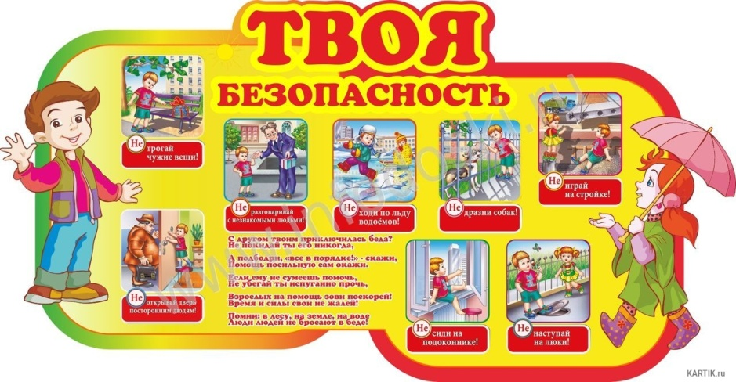
Не оставляй открытыми краны с водой
Буль-буль-буль – вода бежит
Мишка в ванную спешит.
Словно смелый капитан,
Будет он купаться сам.
Ты плыви, кораблик мой,
Я поплаваю с тобой!
Чтоб из дома не уплыть,
Не забуду кран закрыть!
Не играй с розетками
Вот розетка на стене:
Надо знать - тебе и мне,
Что в неё карандаши
Не вставляют малыши.
Это дырочки не тронь -
Вспыхнет сразу же огонь!
Ток бежит внутри розетки,
Не играйте с нею, детки!

